« Chant »

Disciplines concernées : Religion, Développement artistique

HEUGHEBAERT Aurélie | Classe :
Nombre d’élèves : | Cycle : 2

Matériel :
- Paroles de la chanson
- Poste + 2 CD’s (Chorale en espérance et Beauraing)
- Terre
- Enfants du monde entier + Terre

Déroulement de l’activité (1 période) :
Etapes
Consignes
Intention de travail
Je présente le but de l’activité.
Nous allons réfléchir à la notion de paix dans le monde.
Disposition pédagogique
Classique
Tâche(s) demandée(s) aux élèves 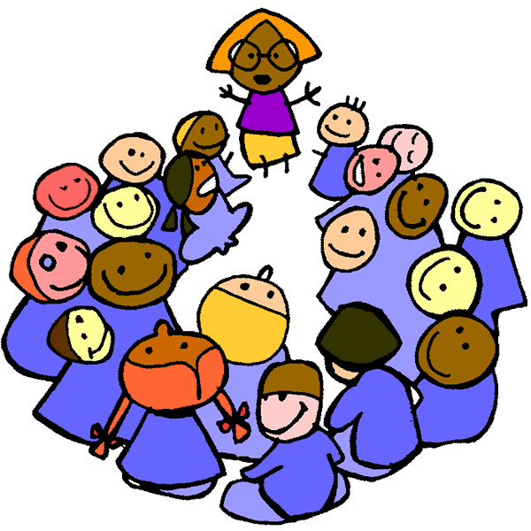
- 1ère écoute de la chanson « Les mains » : regarder les gestes en écoutant les paroles.
2ème écoute, les enfants essaient les gestes en écoutant les paroles.
3ème écoute, les enfants font les gestes et chantent Alléluia.
- Apprendre la chanson « Donne la paix »
  - Les enfants écoutent une 1ère fois la chanson.
  - J’apprends le refrain aux enfants en tapant des mains.
  - Les enfants écoutent une 2ème fois la chanson en chantant le refrain.
  - J’apprends le 1er couplet aux enfants.
  - Les enfants écoutent une 3ème fois la chanson en chantant le refrain et le 1er couplet.
  - J’apprends le 2ème couplet aux enfants.
  - Nous chantons toute la chanson ensemble.
- Dessin sur la paix dans le monde
Les enfants réalisent une Terre où ils se donnent tous la main afin de symboliser la paix dans le monde. Ils colorient puis collent le tout sur une feuille que nous mettrons dans le coin religieux.

Auto-évaluation :

Donne la paix

Donne la paix, donne la paix
Donne la paix à ton frère
1 - Christ est venu semer l'amour
Donne l'amour à ton frère
Christ est venu semer la joie
Donne la joie à ton frère.
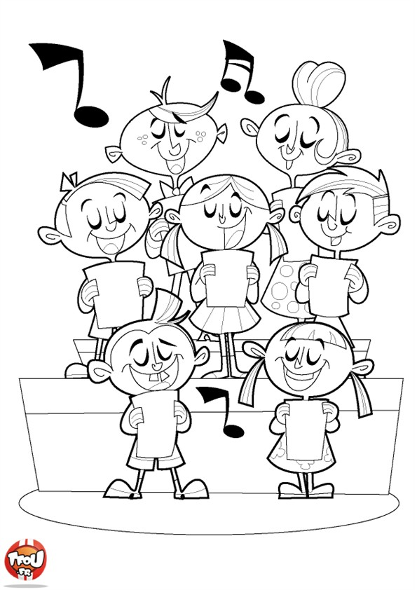
2 - Christ est venu semer l'espoir
Donne l'espoir à ton frère
Christ est venu semer la paix
Donne la paix à ton frère.

